任务四 电网应急单兵智能研判装置研究
空着

4.1 研究电网应急能力研判模型轻量化方法
面向电网灾害事故现场快速研判需求，单兵智能研判装置需在有限计算、存储及能源资源条件下，实现多源现场信息的快速处理与电网应急能力智能研判。由于高精度研判模型通常存在网络结构复杂、参数规模大、计算开销高等问题，直接部署于单兵装置易造成存储资源占用较大、推理时延增加及运行功耗升高，难以满足现场作业对便携部署、快速响应和长时运行的综合要求。针对上述问题，本项目面向资源受限条件下研判模型高效部署需求，研究电网应急能力研判模型轻量化方法，在保证模型研判能力的基础上，重点开展轻量化网络架构设计与多策略协同模型压缩，降低模型参数量、计算量及存储开销，提高模型端侧推理效率，为电网应急单兵智能研判装置的实时、稳定运行提供模型基础。本节选取具有编码-解码结构的T5（Text-to-Text Transformer）类生成式模型作为基础研判模型，面向单兵装置资源受限条件开展模型轻量化研究。

4.1.1 基于可分离卷积与广播自注意力的研判模型轻量化框架设计
针对T5类研判模型编解码结构复杂、参数规模较大及注意力计算开销较高的问题，本节进行了研判模型轻量化框架设计。在保留编码—解码生成式架构的基础上，对编解码层数及特征维度进行紧凑化设计，并引入可分离卷积替代部分高开销特征映射结构，通过深度卷积与逐点卷积降低参数量和计算量；进一步采用广播自注意力机制对局部特征与全局上下文进行高效关联，在降低注意力计算开销的同时保持模型对关键研判信息的建模能力。通过可分离卷积与广播自注意力协同设计，构建兼顾研判精度与端侧推理效率的轻量化研判模型框架。
（1）紧凑型编解码结构设计
T5采用深层Encoder-Decoder编解码结构，编码器与解码器均由24层Transformer模块堆叠构成，隐藏特征维度为1024，前馈网络中间维度为4096，模型参数规模及计算开销较大。深层编解码结构虽然能够增强模型的语义表征与文本生成能力，但其较大的网络深度和特征维度增加了模型存储、计算及推理开销，特别是自回归解码过程中多层解码器的重复计算，将进一步增加端侧推理时延和运行功耗，对资源受限单兵装置的快速研判形成制约。因此，在保持模型编码理解与研判结果生成能力的基础上，对编解码网络深度、隐藏特征维度及前馈网络规模进行协同优化，构建面向单兵端侧部署的紧凑型编解码结构。模型的轻量化架构设计可以包括以下步骤：
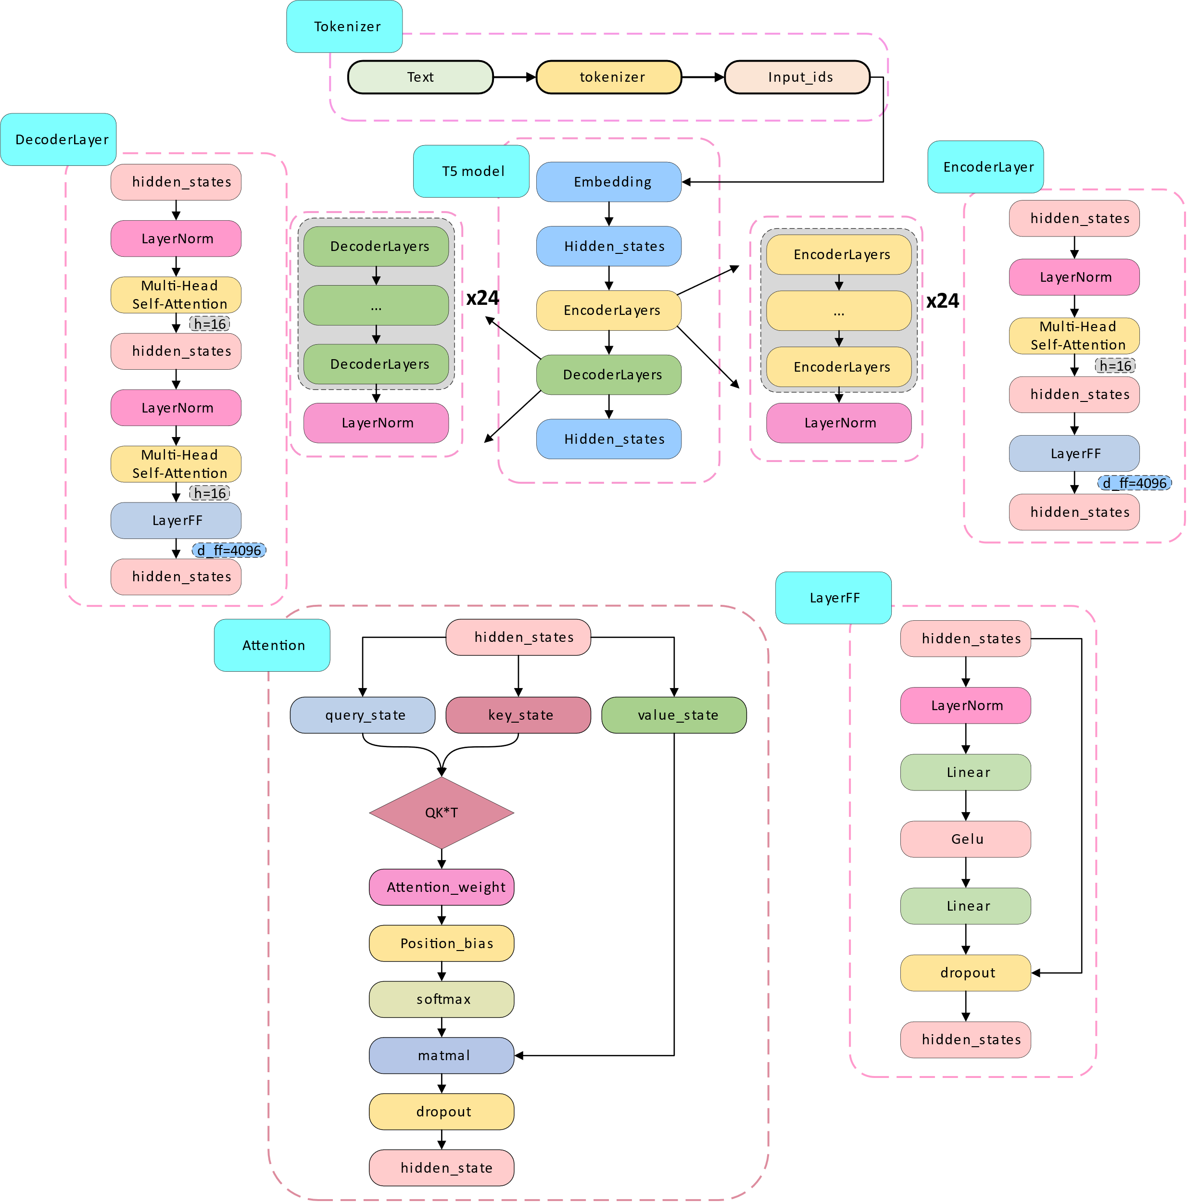
图 1 T5模型结构
首先，对T5模型的编解码网络深度进行缩减。具体将原始编码器和解码器均由24层Transformer模块调整为12层，通过减少Encoder和Decoder中重复堆叠的自注意力、交叉注意力及前馈网络模块数量，降低网络深度和重复计算开销，在保持基本语义编码与文本生成能力的同时，减少模型参数量和推理时延。

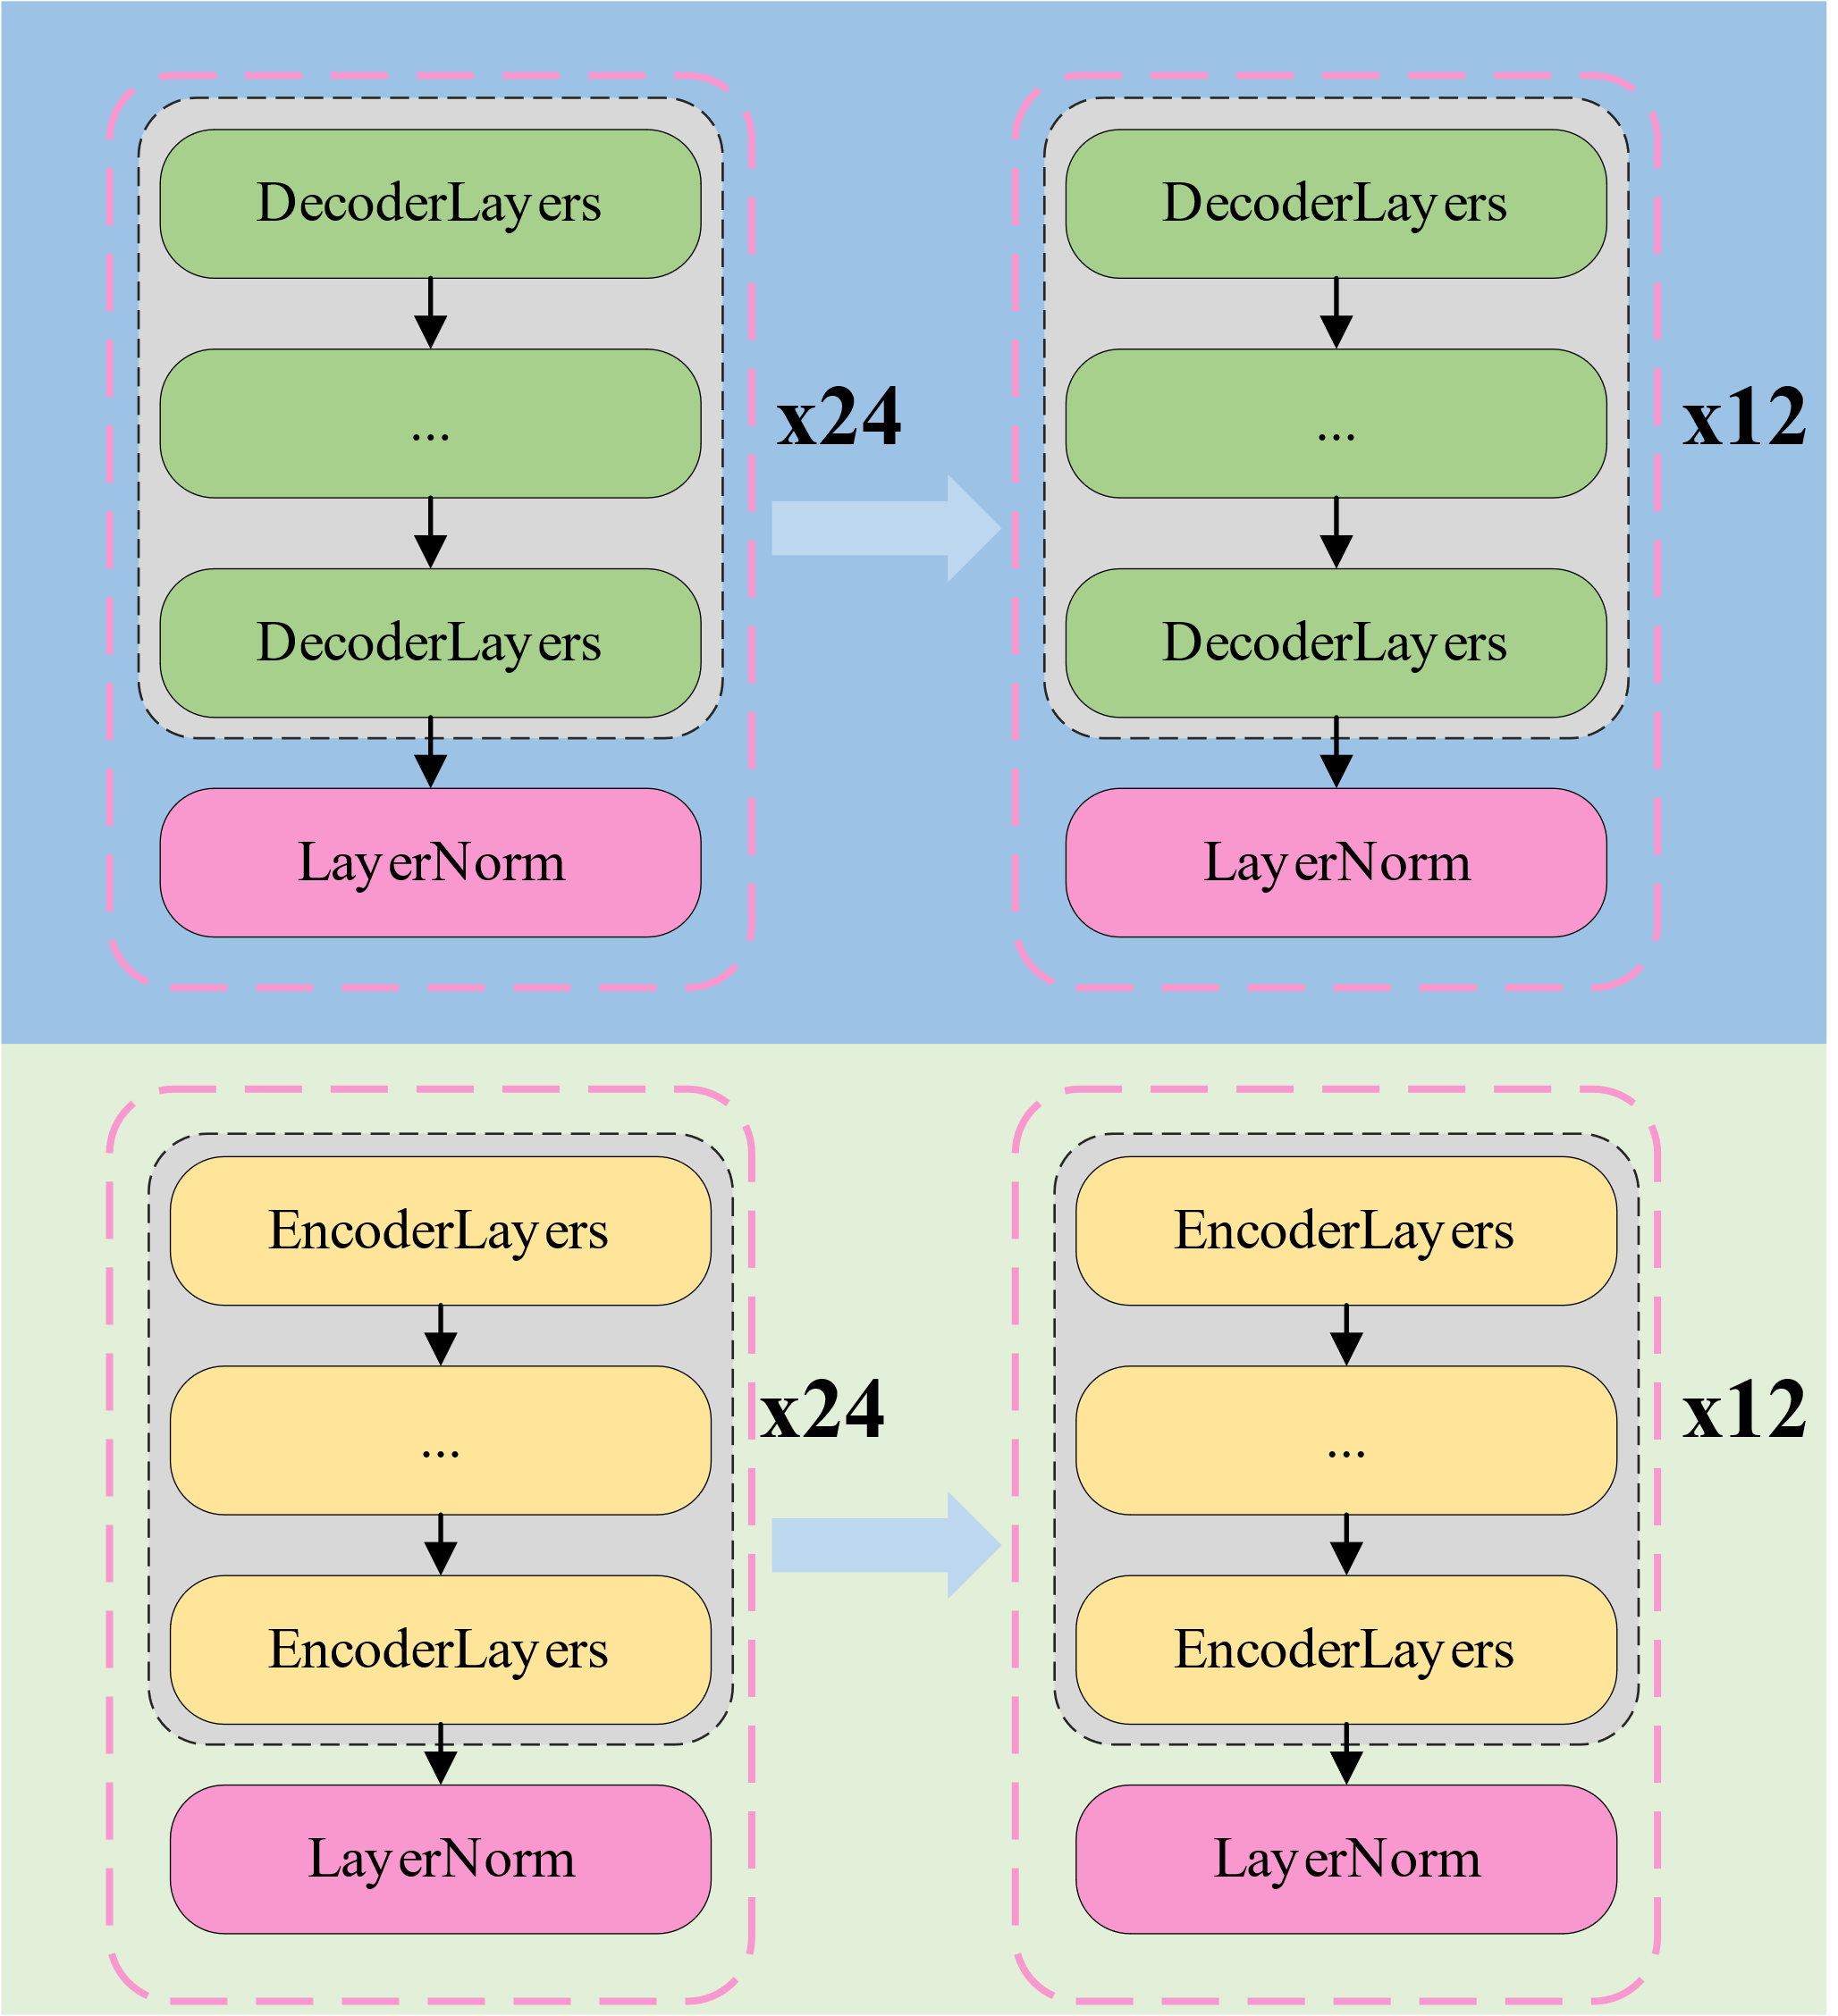
图 2 编解码网络深度紧凑化示意图
其次，对T5模型隐藏特征维度与多头注意力规模进行压缩。将模型隐藏维度由1024缩减至768，并将注意力头数由16调整为12，使各层特征在更低维空间内完成查询、键和值映射与多头特征交互，在保持单头特征表达能力基本稳定的基础上，降低注意力模块中的矩阵计算规模和特征存储开销。
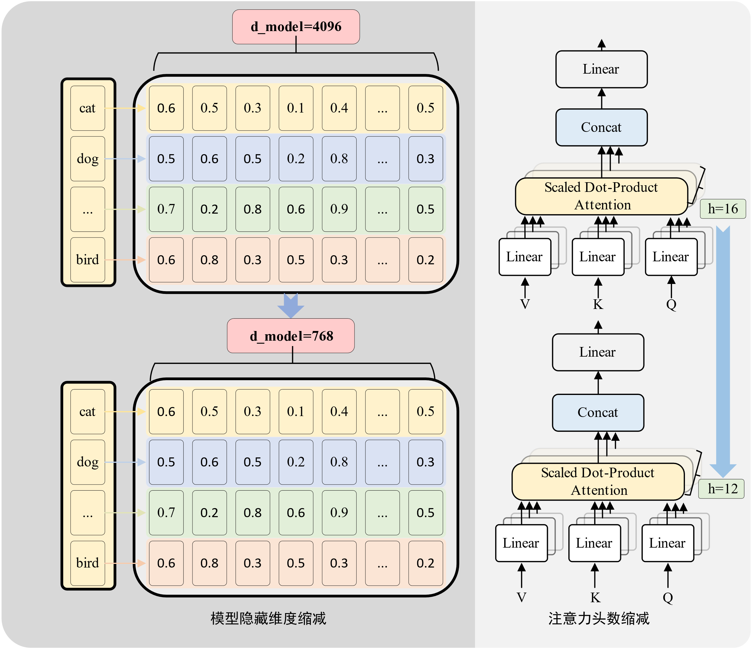
图 3 注意力网络宽度紧凑化示意图
然后，对Transformer模块内部的前馈网络宽度进行收缩。将前馈网络中间维度由4096缩减至3072，减少高维特征映射过程中的线性层参数规模与乘加运算量，进一步降低单层Transformer模块的计算复杂度，并与网络深度和隐藏维度压缩形成协同紧凑化效果。
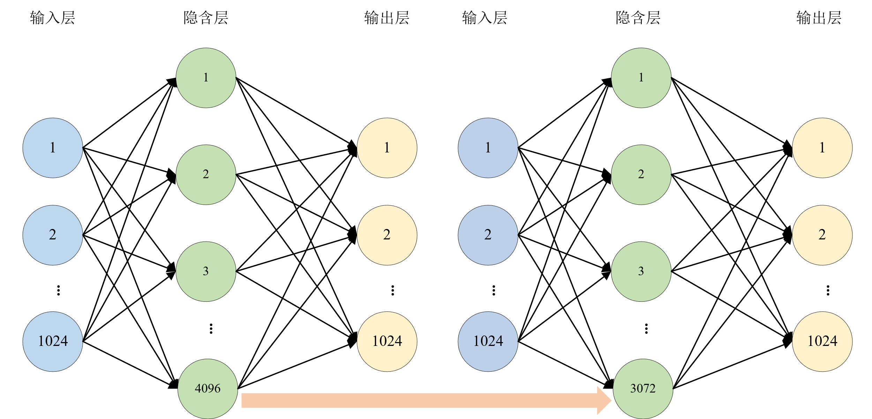
图 4 前馈网络宽度紧凑化示意图

最后，对压缩后的各结构参数进行统一配置与集成，在保留T5原有Encoder-Decoder生成式框架、跨注意力、残差连接及层归一化等关键机制的基础上，形成T5-base级紧凑型编解码主体结构，为后续可分离卷积和广播自注意力模块的轻量化重构提供基础网络框架。
（2）可分离多尺度卷积块设计
在完成T5模型紧凑型编解码结构设计的基础上，进一步针对编码器局部特征提取过程中参数量和计算开销较大的问题，在紧凑型Encoder内部引入可分离多尺度卷积模块，通过低开销卷积运算增强不同范围局部关联信息的提取能力，并为后续广播自注意力进行全局特征交互提供有效的局部特征表示。
首先，对T5编码器隐藏特征进行跨通道压缩映射。 将紧凑型编码器输入隐藏状态表示为 B x L x 768，并转换为适用于一维卷积计算的 B x 768 x L 形式。采用卷积核尺寸为1的逐点卷积对不同通道信息进行融合，同时将原始768维隐藏特征压缩至较低维的中间特征空间。对于设置4个多尺度卷积分支的情况，可将中间通道数设置为192，即完成“768维到192维”的跨通道映射，在保留主要特征信息的同时降低后续多尺度卷积的输入通道规模。其过程可表示为：
$$Z={Conv}_{1×1}(X)$$
其中，X为T5编码器输入隐藏特征，Z为跨通道卷积后得到的紧凑特征。
其次，对压缩后的中间特征进行并行多尺度可分离卷积。以特征 Z 作为各卷积分支的共同输入，分别设置卷积核尺寸为3、5、7和9的一维可分离卷积，通过不同大小的局部感受野提取不同范围的序列关联信息。其中，小尺度卷积重点捕获相邻Token之间的细粒度局部特征，大尺度卷积用于提取更长范围内的局部关联信息。可分离卷积采用输入通道与输出通道一一对应的深度卷积方式，避免传统卷积中所有输入通道与输出通道之间的完全连接，从而降低学习参数量和浮点运算量。各尺度分支可表示为：
$Y_{k}={SepConv}_{k}(Z),k∈\{3,5,7,9\}$)
在设置中间通道数为192时，每个尺度分支均输出192维局部特征。
然后，对不同局部感受野下获得的特征进行拼接与非线性映射。将4个尺度分支输出的局部特征沿通道维进行拼接，使192维的多尺度特征重新组合为768维特征表示：
$$F_{cat}=Concat(Y_{3},Y_{5},Y_{7},Y_{9})$$
最后，将多尺度局部特征与编码器原始特征进行融合，并嵌入紧凑型T5 Encoder。由于多尺度卷积模块最终输出维度重新恢复为768，可与原始隐藏特征建立残差连接：
$$F_{local}=X+F_{cat}$$
从而在保持T5编码器输入、输出维度一致的条件下，形成兼顾原始语义信息与多尺度局部关联信息的局部增强特征，并将其作为后续广播自注意力模块的输入，实现由“多尺度局部特征轻量提取”向“全局特征高效交互”的连续建模。其结构如下图所示：
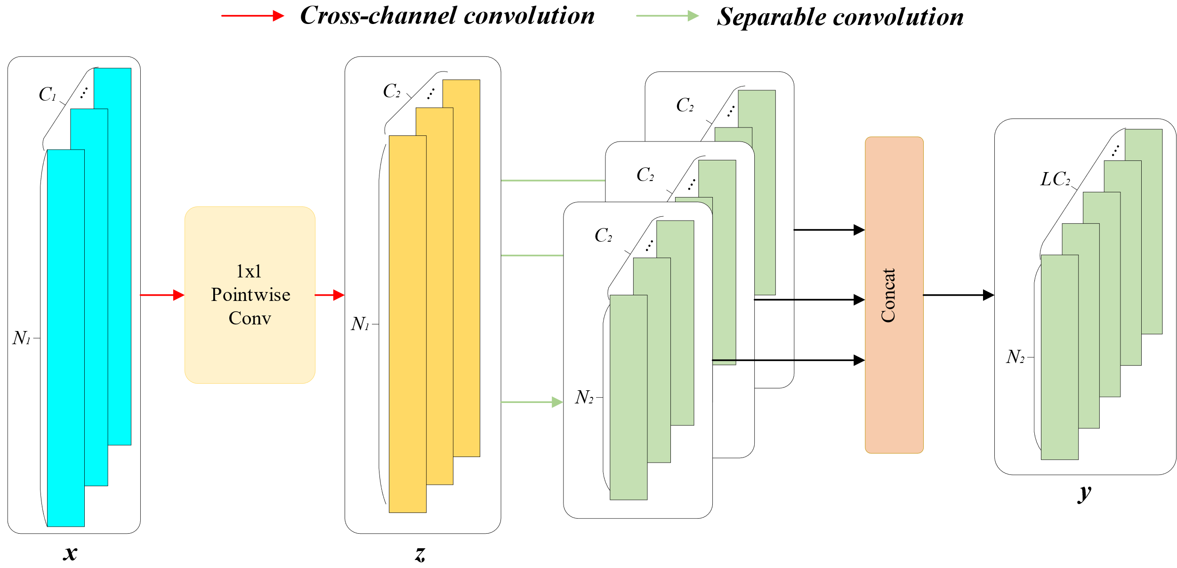
图 5 可分离多尺度卷积块
上图中，$C_{1}$为输入通道数量，$N_{1}$表示输入序列长度；$C_{2}$是每个尺寸的卷积核的输出通道维度；$N_{2}$是输出时间维度；$L$是不同尺寸的卷积核的数量。
基于上图所示的卷积计算过程，可以进一步得到可分离多尺度卷积模块的可学习参数量（Params）和浮点运算量（FLOPs），其表达式如下：
$${Params}_{SMC}=C_{1}×C_{2}+\sum_{l=1}^{L}{ }k_{l}×C_{2}$$
$${FLOPs}_{SMC}=C_{1}×C_{2}×N_{1}+\sum_{l=1}^{L}{ }k_{l}×C_{2}×N_{2}$$
上式中，$k_{l}$为第l个卷积核的大小。
而普通多尺度卷积块的可学习参数量（Params）和浮点运算量（FLOPs）表达式如下：
$${Params}_{MC}=\sum_{l=1}^{L}{ }k_{l}×C_{1}×C_{2}$$
$${FLOPS}_{MC}=\sum_{l=1}^{L}{ }k_{l}×C_{1}×C_{2}×N_{2}$$
通过与公式和公式进行比较可以看出，可分离多尺度卷积块相较于普通多尺度卷积块在可学习参数量（Params）和浮点运算量（FLOPs）均有明显下降。可学习参数量（Params）的下降程度与$\sum_{l=1}^{L}{ }k_{l}$和$C_{1}$的值有关。类似地，浮点运算量（FLOPs）的下降程度与$\sum_{l=1}^{L}{ }k_{l}×N_{2}/N_{1}$和$C_{1}$的值有关。
（3）广播自注意力模块设计
在完成多尺度局部特征轻量提取的基础上，还需进一步建立不同位置研判特征之间的全局关联关系。传统T5编码器采用多头自注意力机制，通过查询、键和值之间的两两匹配实现全局信息交互，但随着输入序列长度增加，需要构建规模为 L x L 的注意力权重矩阵，计算量和中间特征存储开销随序列长度快速增长，不利于资源受限单兵装置的快速推理。因此，针对标准多头自注意力全局建模开销较大的问题，引入广播自注意力机制，在保持全局特征感知能力的同时降低注意力计算与特征存储开销，与可分离自注意力机制需要遍历多维像素不同，广播自注意力块只需要对时间信息进行一维遍历。
首先，对可分离多尺度卷积输出的局部增强特征进行时间重要性及键值特征映射。将上一阶段获得的局部增强特征记为$χ$，分别采用卷积核大小为1的卷积映射获得时间分数$τ$、键矩阵$κ$和值矩阵$ν$，其中时间分数通过SoftMax进行归一化，值矩阵通过ReLU激活函数完成非线性特征映射，其计算过程表示为：
$$τ=SoftMax(w_{τ}*χ)$$
$$κ=w_{κ}*χ$$
$$v=ReLU(w_{v}*χ)$$
其中，$w_{τ}$、$w_{κ}$、$w_{v}$均为卷积核大小为1的卷积权重。$w_{κ}$ 和$w_{v}$ 用于完成特征映射，$w_{τ}$用于拟合序列特征分布并计算各位置特征的重要程度，经SoftMax归一化后获得时间分数$τ$，从而实现对关键研判信息位置的自适应赋权。
其次，对时间分数与键矩阵进行广播融合，构建全局细粒度特征权重。 将时间分数$τ$沿键矩阵$κ$的各特征维度进行广播，使不同位置的重要性权重作用于对应的键特征，并沿序列维度进行加权求和，将分散在不同位置的局部特征聚合为全局细粒度特征权重$γ$，其计算过程表示为：
$$γ=\sum_{i=1}^{N}{ }(τ_{i}⊗κ_{i})$$
其中，$⊗$表示广播操作，$N$表示输入序列长度。通过该过程，将传统自注意力中的位置两两匹配转化为“重要性赋权—全局聚合”的信息交互方式，实现对全局关键特征的紧凑表征。
然后，将全局细粒度特征权重广播至值矩阵，实现局部特征与全局上下文信息融合。 将获得的全局特征权重$γ$再次广播到值矩阵$v$的各通道特征，通过全局权重对不同特征通道进行重新标定，并利用卷积核大小为1的卷积完成输出特征的线性映射，从全局范围内提取关键细粒度特征，其计算过程表示为：
$$χ^{'}=\sum_{j=1}^{C}{ }(γ_{j}⊗v_{j})*w_{χ}$$
其中，$C$为特征通道数，$w_{χ}$为输出映射卷积权重，$χ^{'}$为广播自注意力模块输出的全局增强特征。通过“时间权重广播—全局特征聚合—特征权重再广播”的两级广播过程，实现局部特征与全局上下文信息之间的高效交互。
最后，对广播自注意力模块的参数量和计算复杂度进行约束，并将其嵌入紧凑型T5编码器。根据上述计算过程，BSA模块的参数量和浮点运算量分别表示为：
$$Params_{BSA}=3C^{2}+C$$
$${FLOPs}_{BSA}=N(3C^{2}+C)+2CN+N$$
其中，第一项对应线性特征映射计算，$2CN$对应两次广播操作，$N$对应单维指数运算。由于广播操作和单维指数运算均随序列长度$N$线性增长，因此其序列计算复杂度可降低至$O(N)$，从而减少传统多头自注意力中矩阵乘法和多维SoftMax运算带来的计算开销。
结合本项目轻量化研判模型结构，将BSA模块部署于紧凑型T5 Encoder内部，并置于可分离多尺度卷积模块之后。编码器隐藏特征首先通过SMC模块完成多尺度局部特征轻量提取，再通过BSA模块完成全局关键特征高效交互，随后输入前馈网络进行进一步特征映射，形成“局部特征轻量提取—全局信息高效交互—深层语义特征映射”的轻量编码结构。
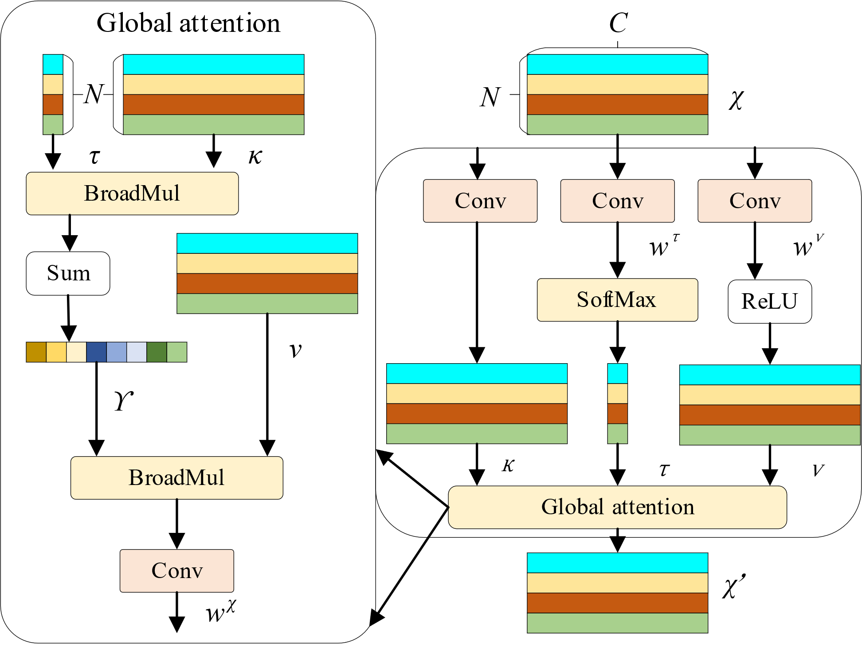
图 6 广播自注意力模块

4.1.2 基于联合知识蒸馏的模型知识迁移方法
在完成研判模型轻量化框架设计后，模型参数规模和计算复杂度得到有效降低，但网络深度、隐藏特征维度及注意力结构的简化可能造成部分深层语义表征和研判生成能力损失。针对轻量学生模型性能保持问题，本项目以高性能T5-large模型作为主教师模型，以前述基于紧凑编解码、可分离多尺度卷积和广播自注意力构建的轻量化研判模型作为学生模型，通过融合多教师知识、输出层知识、中间特征知识及注意力知识，构建多层次联合知识蒸馏机制，实现教师模型研判能力向轻量学生模型的充分迁移。
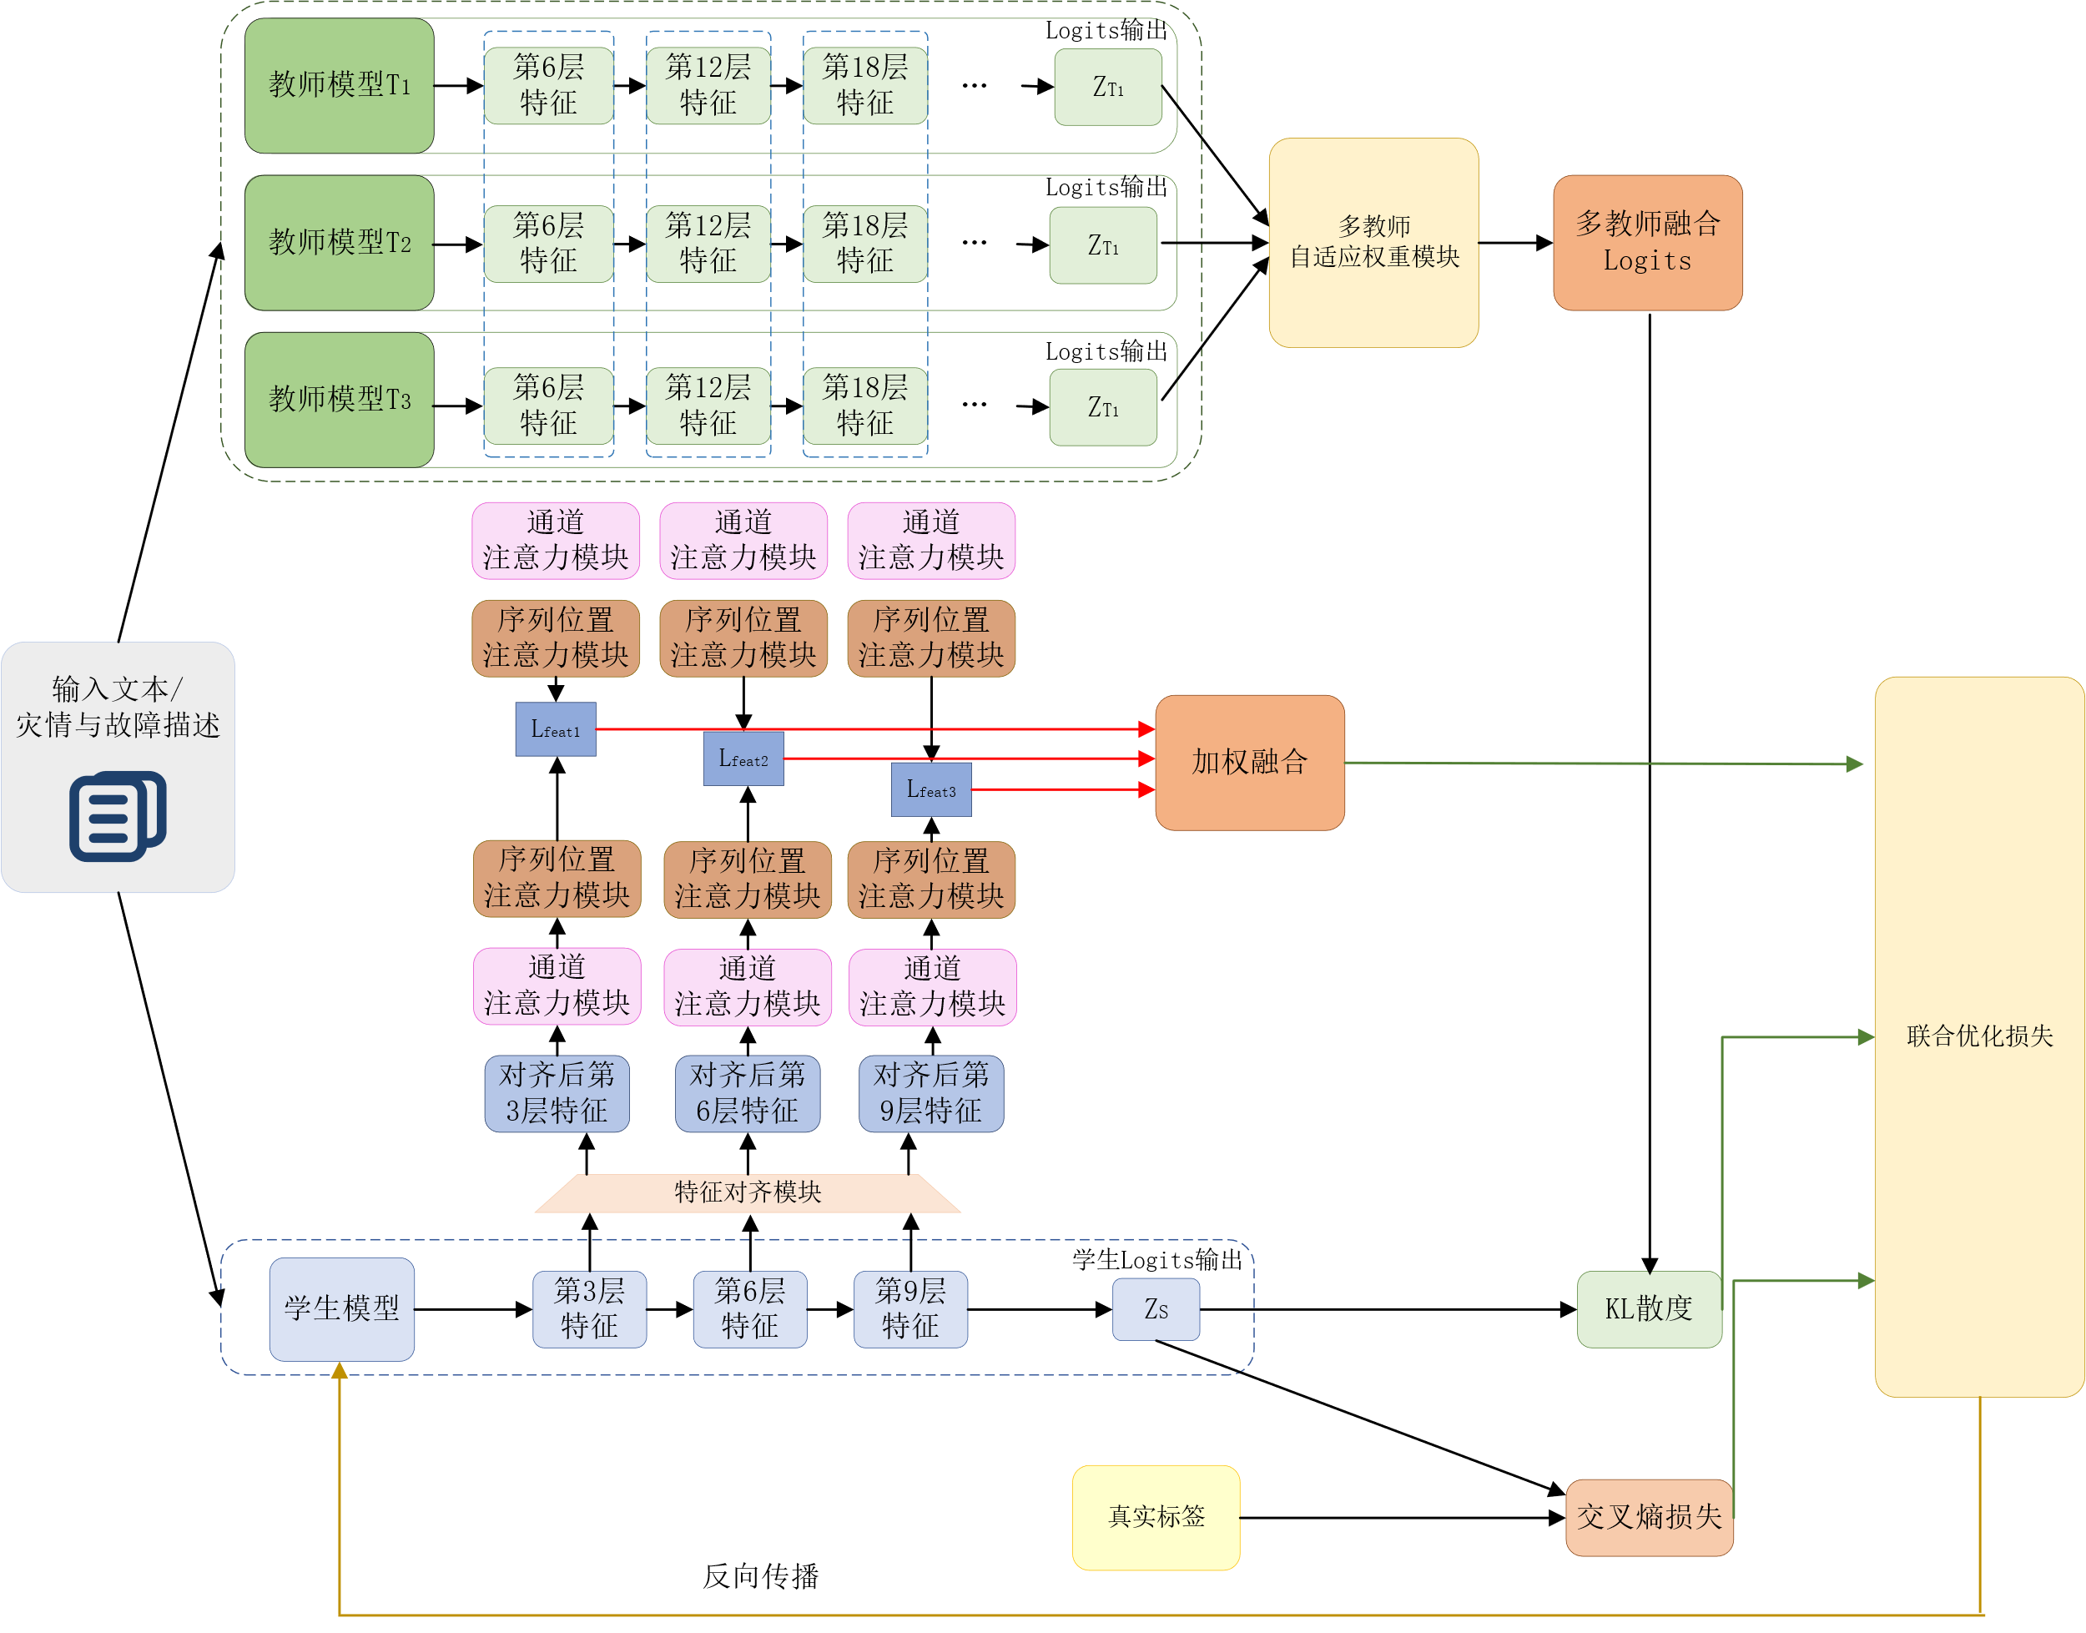
图 7 基于注意力的多教师多级联合知识蒸馏总体框架
1.知识蒸馏的原理
知识蒸馏是一种基于教师模型指导学生模型训练的模型轻量化方法，其核心思想是利用已训练完成的高性能大型模型作为教师模型，通过知识迁移方式指导结构更加紧凑的学生模型进行训练，使学生模型在较小参数规模和较低计算复杂度条件下继承教师模型的知识表征与任务处理能力。与学生模型直接利用数据集真实标签进行监督训练不同，知识蒸馏不仅利用样本对应的硬标签信息，还通过教师模型输出的Logits构造包含类别概率分布的软标签。相比仅表征唯一正确结果的硬标签，软标签能够反映教师模型对不同候选结果的置信程度以及样本之间潜在的相似性关系，其中蕴含了教师模型训练过程中形成的丰富“暗知识。通过学习上述软标签，学生模型不仅能够获得最终预测结果，还能够进一步学习教师模型所建立的类别关联、决策边界及特征分布信息，从而改善小型网络受参数规模限制所造成的知识表征不足问题，提高模型对复杂样本和未知场景的泛化能力与鲁棒性。因此，通过构建合理的教师—学生知识迁移机制，可在保持学生模型轻量化结构的基础上，有效弥补模型规模缩减造成的性能损失，使其获得接近教师模型的研判能力，并兼顾较低的模型复杂度和较高的端侧推理效率，为电网应急单兵装置上的轻量研判模型部署提供支撑。
知识蒸馏的算法框架如下图所示：
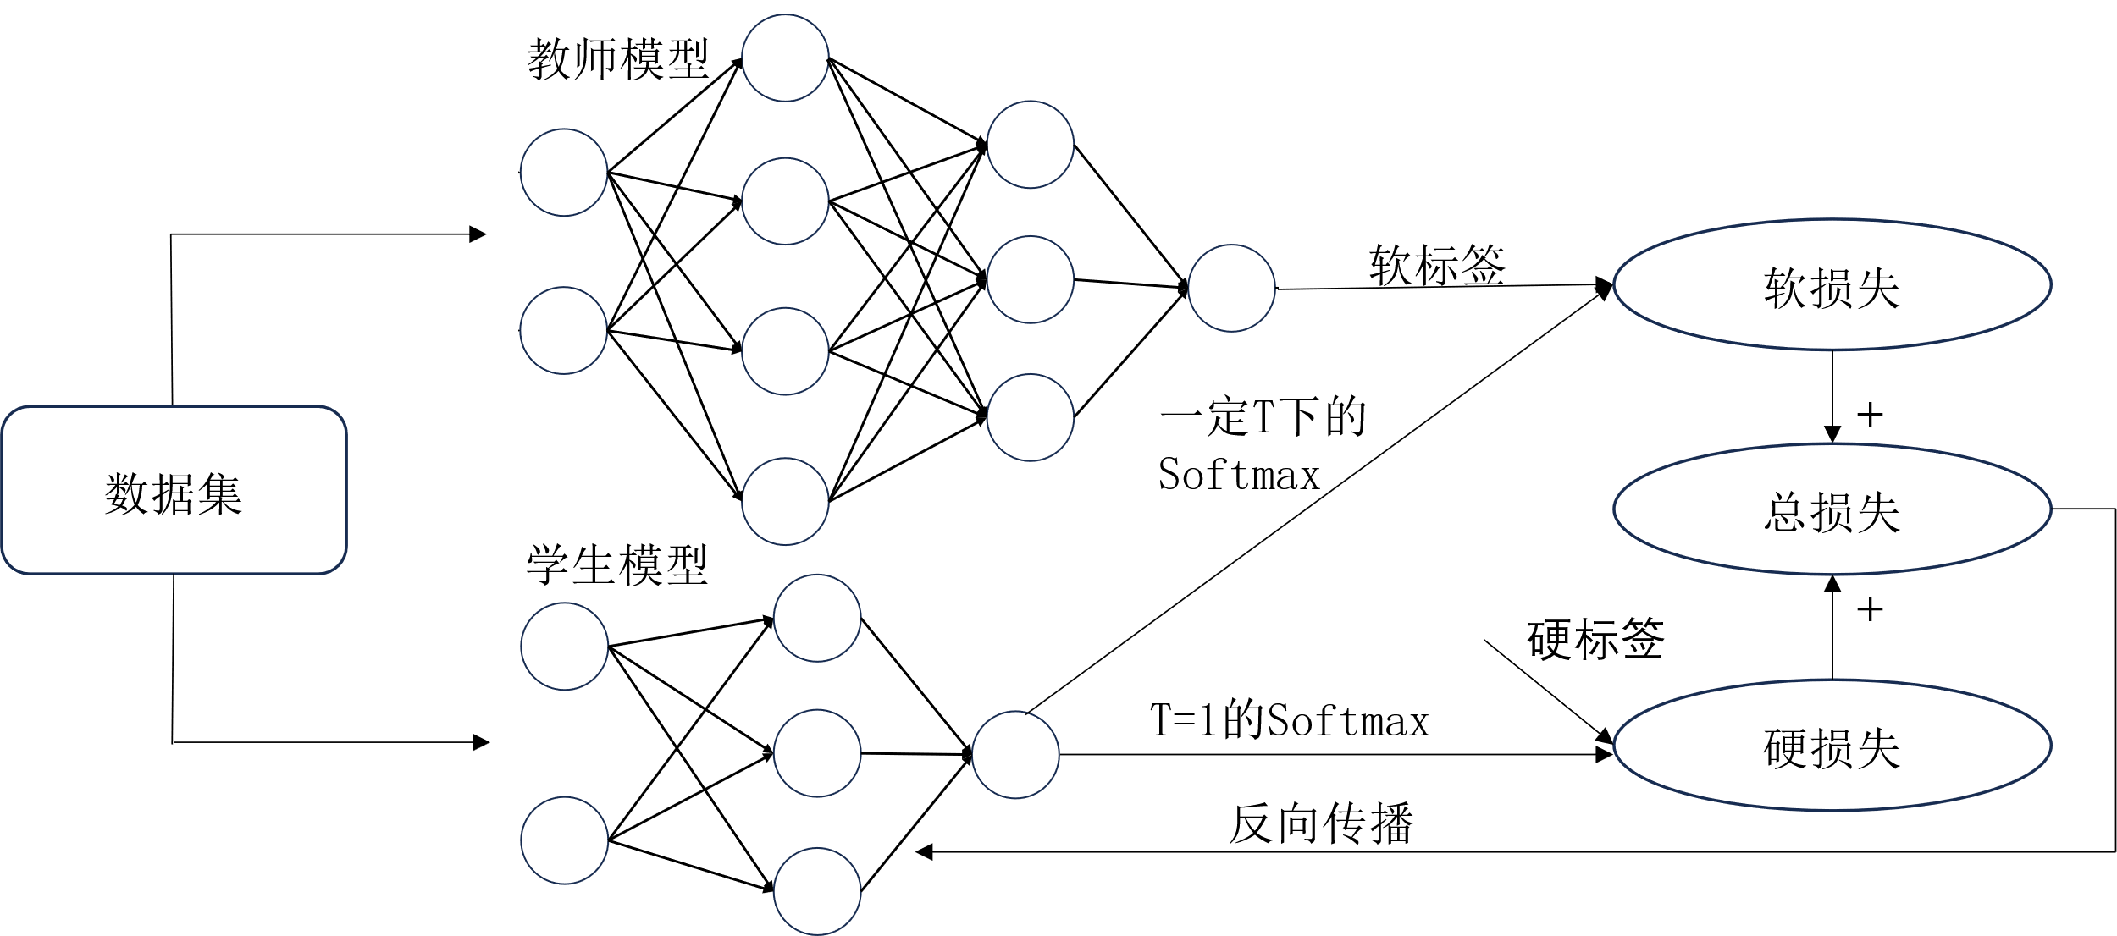
图 8 知识蒸馏算法框架图
上图中，$T$为知识蒸馏的蒸馏温度，作用于计算软损失的Softmax层，用于调节教师模型输出概率分布的平滑程度。当 $T$=1时，Softmax输出更接近常规分类概率，模型往往对最高置信类别给出较大的概率，其余类别概率较低；随着$T$增大，各类别之间的概率差异逐渐缩小，输出分布更加平滑，使原本被高置信类别掩盖的次优类别信息得到保留，从而更充分地反映不同类别之间的相似性与潜在关联关系。这些非目标类别上的概率分布包含教师模型在训练过程中形成的“暗知识”，能够为学生模型提供比硬标签更丰富的监督信息，使其不仅学习最终正确类别，还能够学习教师模型对不同候选类别的相对判断关系。
引入蒸馏温度$T$后，软标签当中第j类的预测概率为：
$$p_{j}=\frac{exp⁡(\frac{z_{j}}{T})}{\sum_{i=0}^{n}{exp⁡(\frac{z_{i}}{T})}}$$
式中，$z_{j}$为教师模型在第j类的Logits输出；$T$为蒸馏温度；$n$为类的数量。
下表展示了不同蒸馏温度$T$对五分类模型输出概率的影响。
表 1 蒸馏温度T对输出概率分布的影响
蒸馏温度T | 类别一 | 类别二 | 类别三 | 类别四 | 类别五
T=1 | 0.98 | 0.018 | 0.00012 | 0.000044 | 0.00089
T=2 | 0.84 | 0.11 | 0.0094 | 0.0057 | 0.0255
T=5 | 0.50 | 0.23 | 0.083 | 0.068 | 0.12
T=10 | 0.34 | 0.23 | 0.14 | 0.12 | 0.17
上述内容表示，随着蒸馏温度$T$的不断升高，经Softmax归一化函数计算出来的各类的概率差异在不断缩小，通过引入蒸馏温度生成的这类软标签相较于直接使用数据集生成的硬标签进行训练，能够让学生模型在预测正确类别的前提下，进一步学习到各类别间的相似关系，即相较于类别三而言，类别二与类别一的特征关联性更强；而相较于类别二而言，类别三与类别四的特征关联性更显著，这极大提高了学生模型的泛化性。
对于学生模型而言其损失主要包括两个部分：$L_{soft}$和$L_{hard}$，其中$L_{soft}$为学生模型经过蒸馏后的Softmax输出与教师模型软标签之间的损失；$L_{hard}$为学生模型与真实标签之前的损失。两者的计算公式如下所示：
$$L_{soft}=T^{2}\sum_{i=1}^{C}{ }p_{i}^{T}(T)log⁡\frac{p_{i}^{T}(T)}{p_{i}^{S}(T)}$$
$$L_{hard}=-\sum_{i=1}^{C}{ }y_{i}log⁡p_{i}^{S}$$
上式中，$T$为蒸馏温度，$p_{i}^{T}$为教师的Logits输出，$p_{i}^{S}$为学生模型的Logits输出，$y_{i}$为目标数据。
综上，学生模型的总损失$L_{KD}$为：
$$L_{KD}=αL_{hard}+(1-α)L_{soft}$$
学生模型利用$L_{KD}$进行反向传播，优化自身参数，相较于直接使用硬标签进行训练， 知识蒸馏得到的模型能够充分理解教师模型输出的知识，具有更好的稳定性以及泛化性。
2.多教师知识自适应权重分配方法
上述内容介绍了知识蒸馏的基本原理，但在实际训练过程当中，单一教师模型的知识来源有限，难以充分表征复杂电网应急场景多层次信息。为此，本研究引入多教师协同蒸馏机制。利用不同教师模型在语义理解、特征表征及研判生成等方面的差异化优势，构建多源教师知识集合，增强知识来源的互补性与完整性，为轻量学生模型提供更加充分的知识指导，基于输出特征的多教师知识蒸馏框架如下图所示。
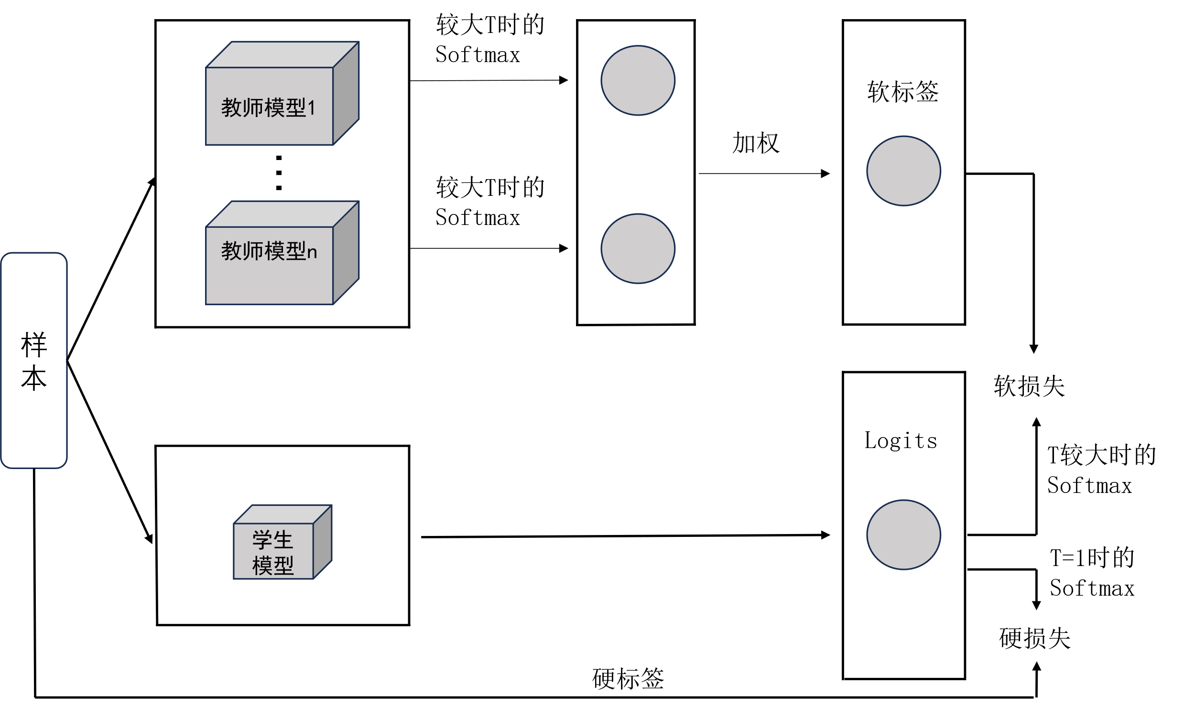
图 9 基于输出特征的多教师知识蒸馏框架
进一步针对不同教师模型在不同样本和任务场景下知识贡献度不一致的问题，研究多教师知识自适应融合方法。根据各教师模型的预测置信度、任务匹配程度及输出响应特征，动态计算教师知识权重，降低低质量教师知识对学生模型训练过程的干扰，提高高可信教师知识的迁移占比，实现多教师知识由等权融合向自适应加权融合转变。通过构建动态教师权重分配机制，为后续中间特征、注意力及输出知识蒸馏提供统一的教师知识源，实现多教师优势知识的有效协同与稳定迁移，其具体步骤如下：
（1）对各个教师模型的输出结构进行统一表征。对于由$Q$个教师模型构成的教师集合，将第$q$个教师模型针对第$t$个研判样本的输出记为$Z_{t}^{q}$，形成多教师输出集合：
$$Z_{Total}=\left[Z_{t}^{1},Z_{t}^{2},...,Z_{t}^{Q}\right]$$
不同教师模型针对同一输入样本分别完成前向推理，为后续教师知识质量评价和动态权重计算提供基础。
（2）对不同教师模型的知识可靠性进行评价。 以教师模型输出结果与真实标签之间的交叉熵损失作为当前样本下教师知识质量的评价依据，计算第 q个教师模型对应的预测损失：
$$L_{t}^{q}=-\sum_{c=1}^{C}{ }Y_{c}log⁡Z_{t,c}^{q}$$
其中，$C$为输出类别数或预测维度，$Y_{c}$为真实标签，$Z_{t,c}^{q}$为第$q$个教师模型在第$C$个输出位置上的预测结果。交叉熵损失越小，表明教师模型对当前样本的预测结果越接近真实标签，其知识可靠性越高；反之，则表明该教师模型对当前样本的指导能力相对较弱。
（3）根据教师知识可靠性进行自适应权重分配。将各教师模型的预测损失转换为归一化知识贡献权重，使损失较小的教师获得更高的知识迁移权重，损失较大的教师获得较低权重。可表示为：
$$w_{t}^{q}=\frac{exp⁡(-L_{t}^{q})}{\sum_{j=1}^{Q}{ }exp⁡(-L_{t}^{j})}$$
并满足：
$$\sum_{q=1}^{Q}{ }w_{t}^{q}=1$$
通过上述动态权重计算方式，使教师模型的知识贡献随输入样本及研判场景变化进行自适应调整，避免采用固定权重造成不同教师知识贡献与实际预测能力不匹配的问题。
（4）对多教师知识进行加权融合。 根据计算得到的教师权重，对各教师模型输出进行加权组合，获得当前样本对应的统一教师知识表示：
$$Z_{Teacher}=\sum_{q=1}^{Q}{ }w_{t}^{q}Z_{t}^{q}$$

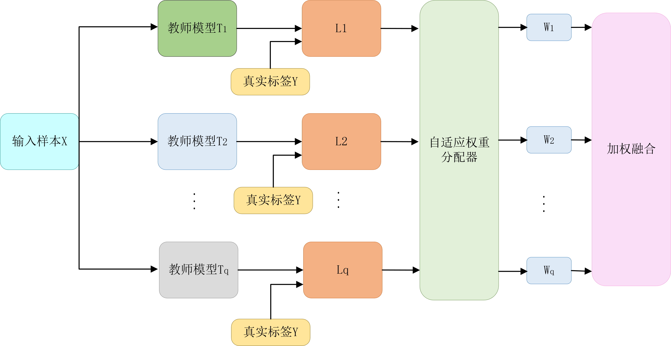
图 10 多教师知识自适应权重分配原理示意图
3.基于注意力机制的多级知识蒸馏方法
针对仅利用教师模型输出层 Logits 进行知识蒸馏时，中间层深层语义表征信息利用不足、学生模型难以充分继承教师模型特征提取能力的问题，研究基于注意力机制的多级知识蒸馏方法。联合利用教师模型中间语义特征知识和输出层决策知识，分别从特征表征层和输出决策层建立教师—学生知识迁移约束。其中，在中间特征蒸馏过程中引入序列位置注意力和通道注意力机制，强化与电网应急研判相关的关键语义位置和关键特征维度，引导轻量化学生模型重点学习教师模型的有效知识；在输出层通过 Logits 概率分布对齐，进一步迁移教师模型的生成决策能力，实现多层级知识协同迁移，算法的具体设计如下：
选取教师模型和学生模型的中间层分别作为提示层（Hint layer）和被引导层（Guider layer），并且两者的深度在各自模型当中要相对保持一致，即：
$$\frac{l_{S}}{l_{T}}≈1{，F}_{T}∈R^{L×d_{T}},F_{S}∈R^{L×d_{S}}$$
上式中，$l_{S}$为学生模型的中间层编号，$l_{T}$为教师模型的中间层编号；$F_{T}$为教师模型的中间层输出特征，$F_{S}$为学生模型的中间层输出特征，L为输入文本序列长度，$d_{T}$、$d_{S}$分别为教师模型与学生模型的隐藏特征维度。
在本研究当中，选取教师模型编码器第6、12、18层的Transformer Block的输出作为中间蒸馏特征，选取学生模型编码器第3、6、9层的Transformer Block的输出作为中间蒸馏特征。
考虑到轻量学生模型与教师模型隐藏维度存在差异，引入特征映射层进行维度适配：
$${\hat{F}}_{S}=F_{S}W_{p}$$
$$W_{p}=\left[\begin{matrix}w_{11} & w_{12} & ⋯ & w_{1d_{T}} \\ w_{21} & w_{22} & ⋯ & w_{2d_{T}} \\ ⋮ & ⋮ & ⋱ & ⋮ \\ w_{d_{S}1} & w_{d_{S}2} & ⋯ & w_{d_{S}d_{T}}\end{matrix}\right]$$
其中，${\hat{F}}_{S}$为映射后学生模型的中间层特征，$W_{p}$为特征映射矩阵，使学生模型特征维度与教师模型保持一致，为后续注意力知识对齐提供统一特征空间。
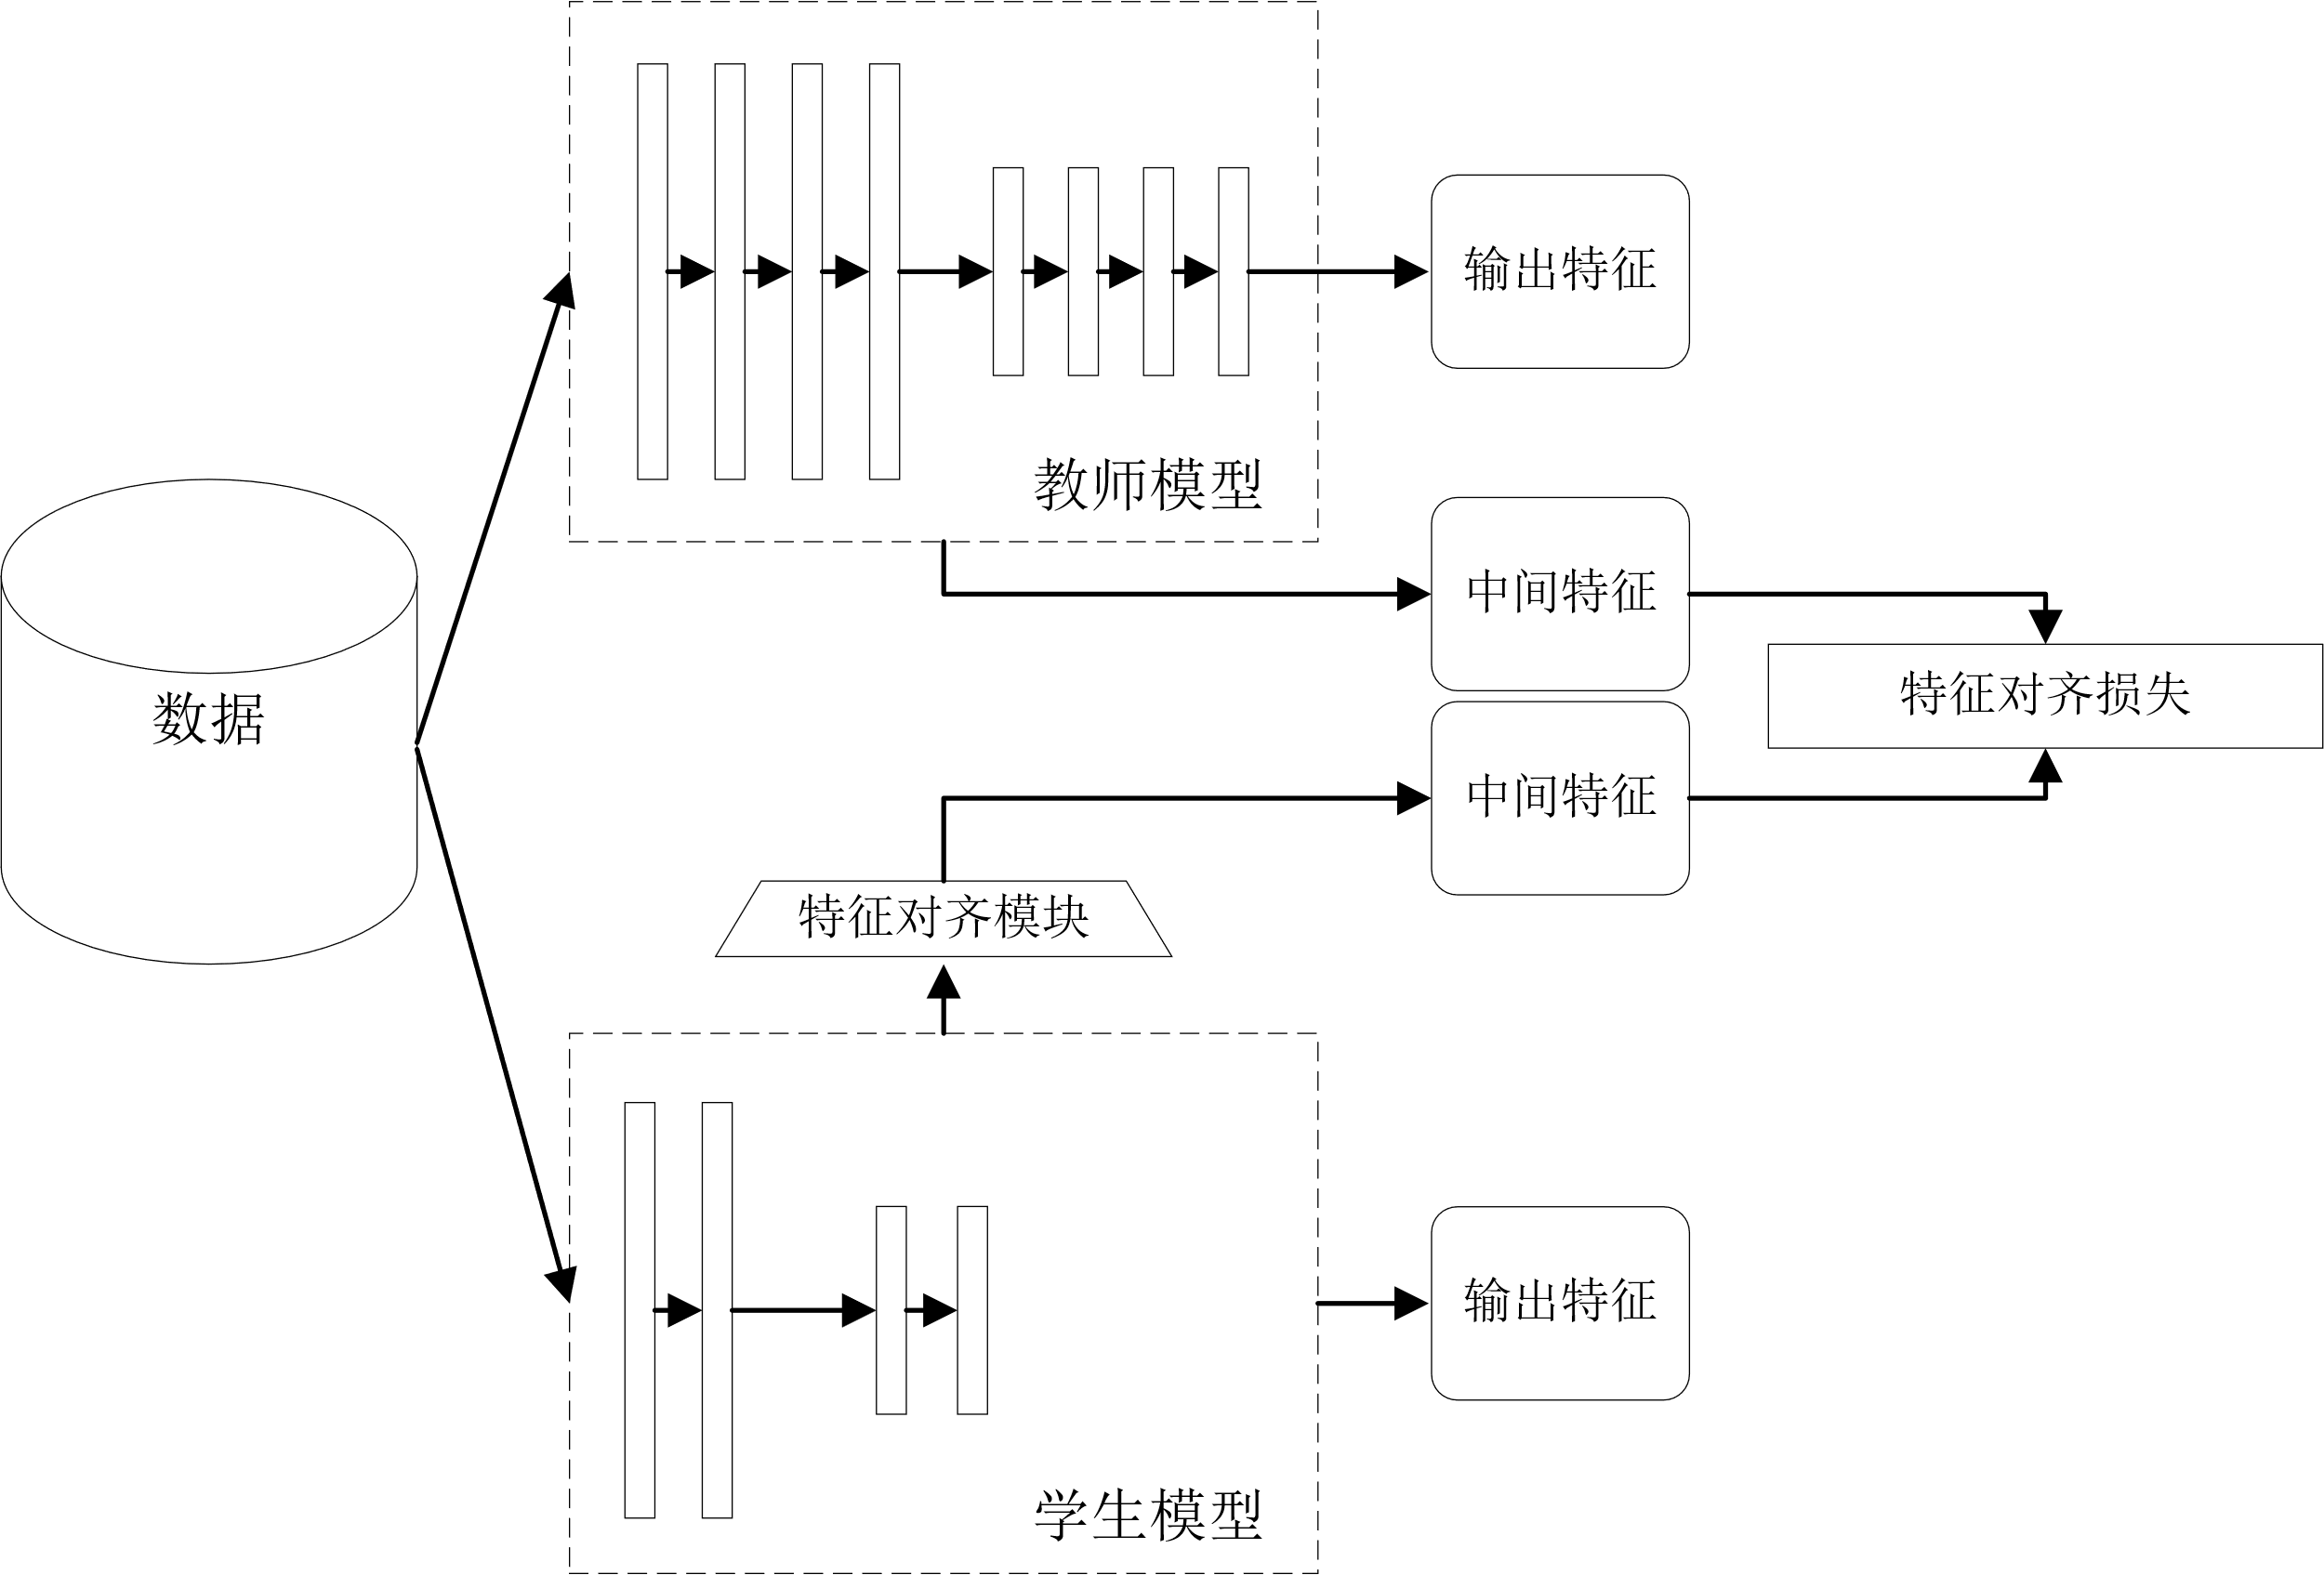
图 11 基于中间特征的蒸馏方法框架
借鉴空间注意力图对图像关键区域进行筛选的思想，针对T5文本特征在序列位置维度上的语义差异，构建序列位置注意力模块，对师生模型对应层的中间特征进行关键知识提取与增强。通过通道注意力自适应学习不同隐藏语义特征的重要程度，并通过序列位置注意力进一步刻画输入文本中不同位置的语义贡献，使蒸馏过程由对全部中间特征的无差别拟合转变为对关键语义知识的重点迁移。
对于第$k$组师生对应层，设教师模型中间特征和经过映射后的学生模型中间特征统一表示为：
$$F^{(k)}∈R^{B×L×d}$$
其中，$B$为批次大小，$L$为输入文本序列长度，$d$为完成维度适配后的隐藏特征维度。
接着沿文本序列维度 $L$分别执行全局平均池化和全局最大池化，将每个隐藏特征维度在整个输入序列中的响应进行聚合：
$$\begin{aligned}Z_{avg}^{c}={AvgPool}_{L}(F^{(k)}) \\ Z_{max}^{c}={MaxPool}_{L}(F^{(k)})\end{aligned}$$
得到：
$$Z_{avg}^{c},Z_{max}^{c}∈R^{B×d}$$
其中，全局平均池化用于反映某一隐藏维度在整个输入序列中的整体响应水平，而全局最大池化用于提取该隐藏维度在关键Token位置产生的最强响应信息，二者结合能够更加全面地反映不同语义特征维度的重要程度。
对于文本序列中的Padding Token，在池化过程中应通过有效位置掩码MM进行屏蔽，避免无效填充位置对注意力权重计算产生干扰。平均池化可表示为：
$$Z_{avg,c}=\frac{\sum_{t=1}^{L}{ }M_{t}F_{t,c}}{\sum_{t=1}^{L}{ }M_{t}}$$
其中 $M_{t}∈\{0,1\}$表示第$t$个Token是否为有效文本位置。
随后将平均池化和最大池化得到的全局特征分别输入参数共享的两层感知机，通过降维—非线性激活—升维过程建立不同隐藏特征维度之间的依赖关系：
$$M_{c}(F)=σ\left[\begin{aligned}W_{2}δ\left(W_{1}Z_{avg}^{c}\right)+W_{2}δ\left(W_{1}Z_{max}^{c}\right)\end{aligned}\right]$$
其中，$W_{1}∈R^{\frac{d}{r}×d},W_{2}∈R^{d×\frac{d}{r}}$。
$r$为通道压缩比例，$δ(.)$表示ReLU激活函数，$σ(.)$表示Sigmoid激活函数。
最终得到：
$$M_{c}(F)∈R^{B×d}$$
其每一个元素均处于0~1之间，用于表示对应隐藏特征维度的重要程度。
最终将获得的通道注意力权重广播到整个文本序列，并于原始中间特征逐元素相乘：
$$F_{c}^{(k)}=M_{c}(F^{(k)})⊙F^{(k)}$$
从而得到经过通道注意力增强的特征：
$$F_{c}^{(k)}∈R^{B×L×d}$$
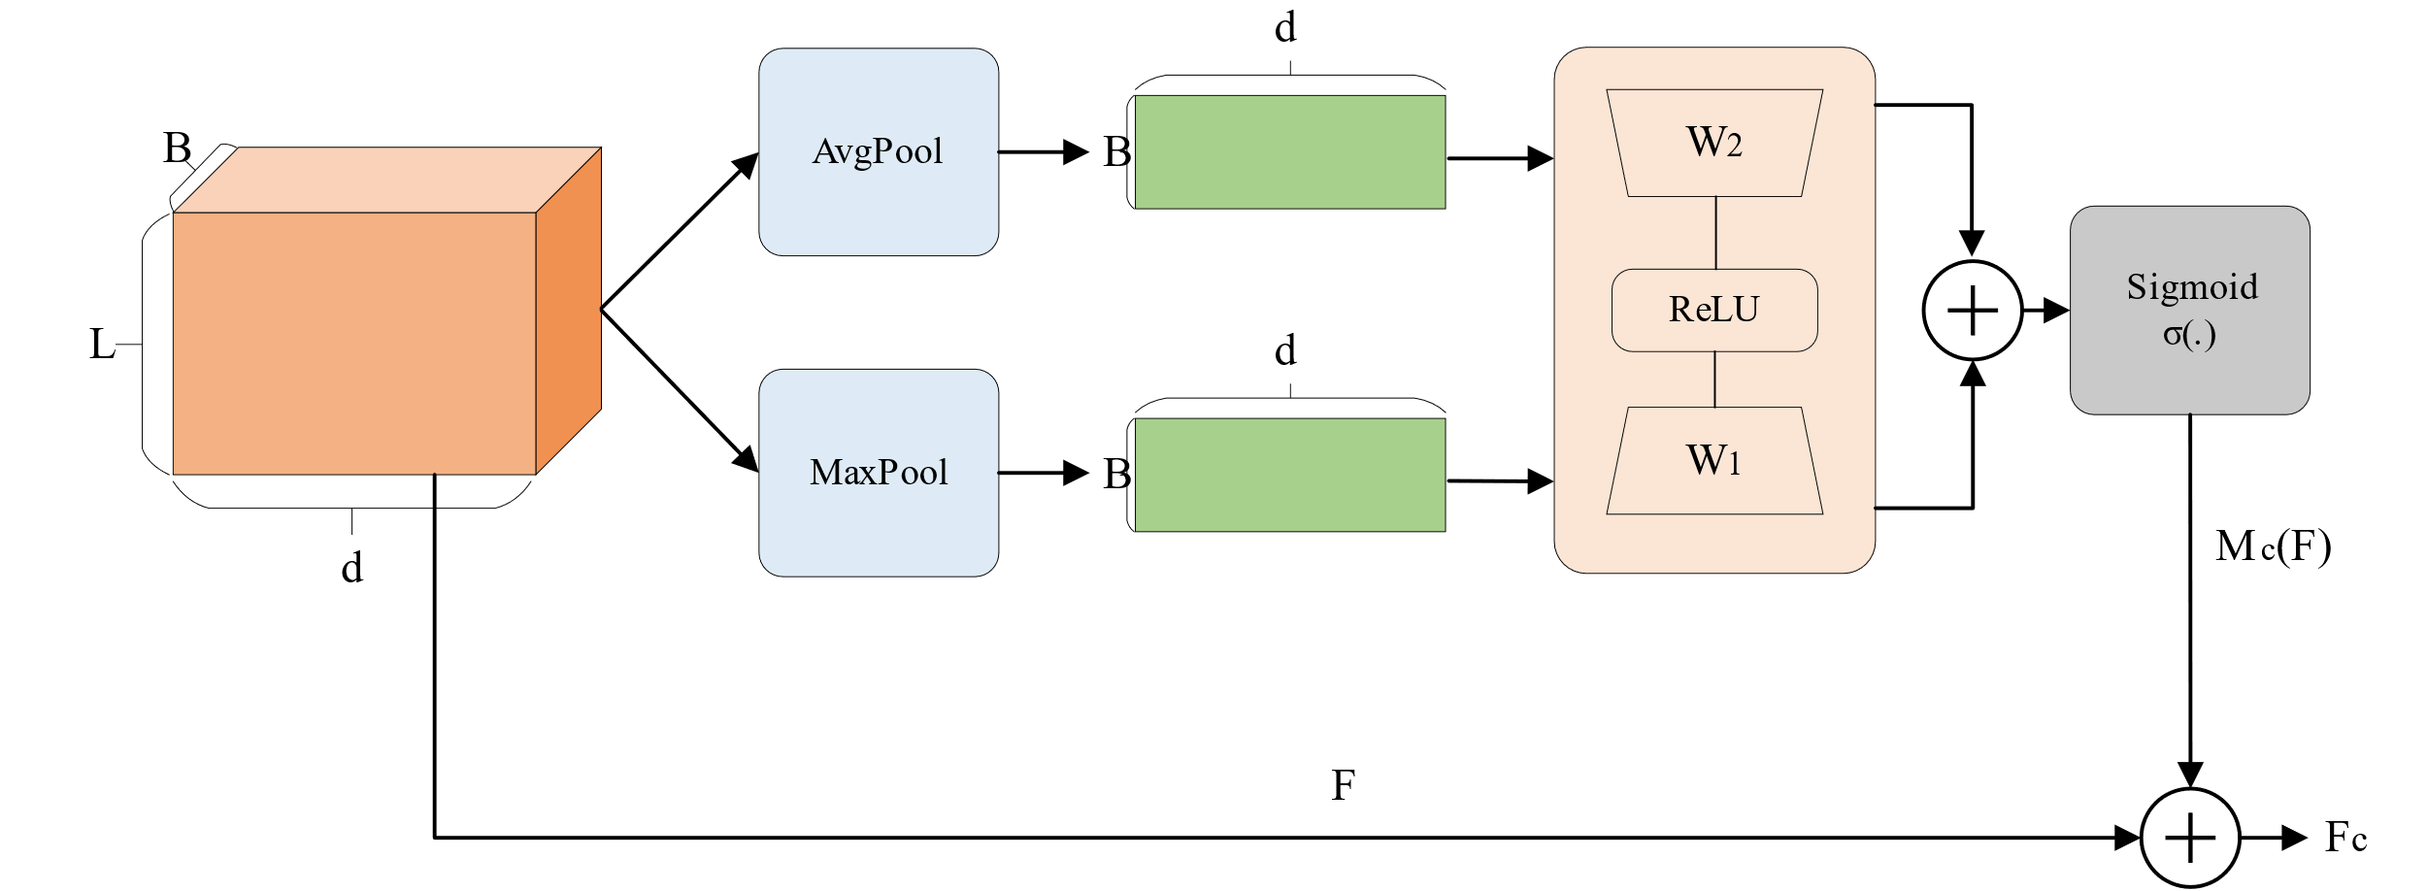
图 12 通道注意力模块原理图
通道注意力模块能够筛选出重要的隐藏语义特征，但无法直接区分文本序列中不同Token对应急研判结果的贡献程度。因此，在通道注意力增强的基础上，本研究进一步构建序列位置注意力模块。
以前述通道注意力增强特征$F_{c}^{(k)}$作为输入，沿隐藏特征维度$d$分别进行平均池化与最大池化：
$$\begin{aligned}Z_{avg}^{p}={AvgPool}_{d}\left(F_{c}^{(k)}\right) \\ Z_{max}^{p}={MaxPool}_{d}\left(F_{c}^{(k)}\right)\end{aligned}$$
其中，$Z_{avg}^{p},Z_{max}^{p}∈R^{B×L×1}$。
随后将两种池化结果在特征维度上进行拼接，得到$Z_{p}∈R^{B×L×2}$。
$$Z_{p}=\left[\begin{aligned}Z_{avg}^{p};Z_{max}^{p}\end{aligned}\right]$$
沿文本序列方向进行一维卷积：
$$M_{p}(F_{c})=σ\left[\begin{aligned}Conv_{1D}^{k}\left(Z_{p}\right)\end{aligned}\right]$$
得到：$M_{p}(F_{c})∈R^{B×L×1}$。其中，$Conv_{1D}^{k}$表示卷积核尺寸为$k$的一维卷积操作，$M_{p}$当中的每一个元素表示对应Token位置的重要程度。
最后将序列位置权重广播至隐藏维度，与经过通道增强的特征相乘，得到经通道注意力以及序列位置注意力融合的特征$F_{cp}^{(k)}$。
$$F_{cp}^{(k)}=M_{p}\left(F_{c}^{(k)}\right)⊙F_{c}^{(k)}$$

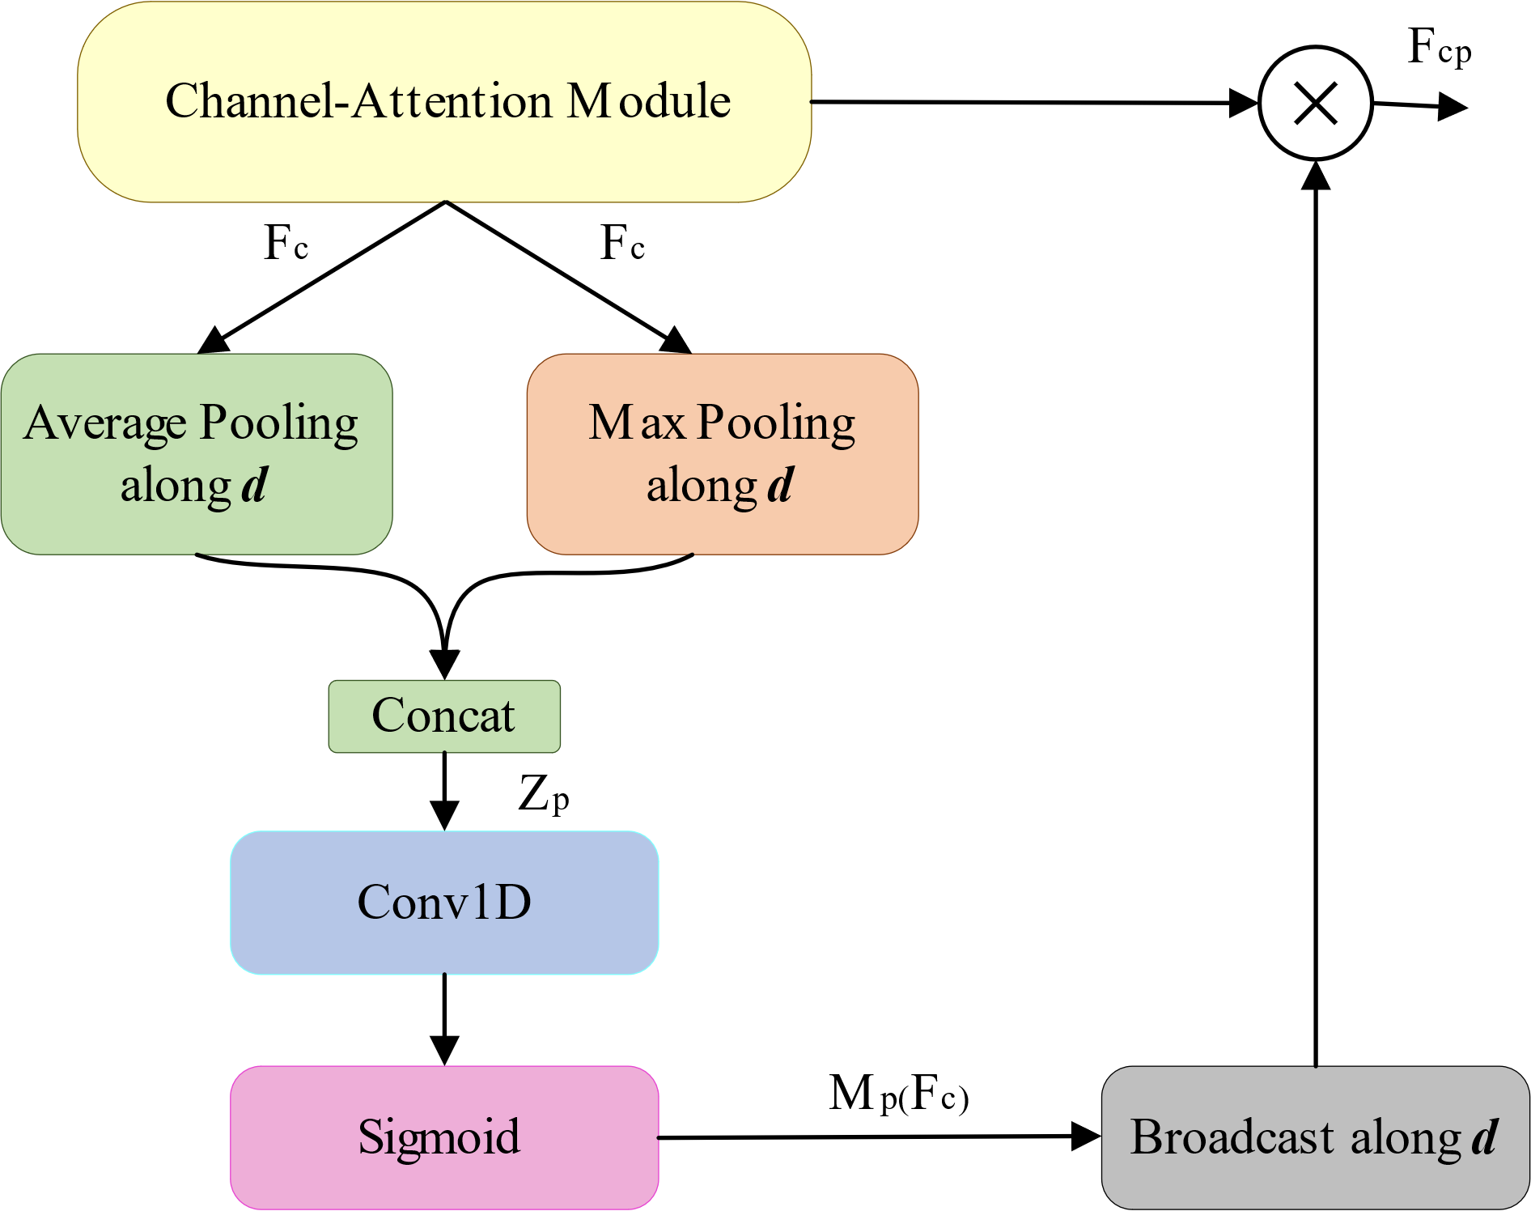
图 13 序列位置注意力模块
在获得通道—序列位置注意力增强特征后，进一步构建多中间层特征蒸馏机制，实现教师模型不同编码深度语义知识向轻量学生模型的逐层迁移。考虑教师模型与学生模型网络深度差异，按照相对网络深度一致原则，分别选取教师模型编码器第6、12、18层与学生模型编码器第3、6、9层建立特征对应关系，即：
$$C=\{(6,3),(12,6),(18,9)\}$$
对于第$k$组对应层，分别提取教师模型和学生模型中间特征，并依次经过前述通道注意力和序列位置注意力模块，获得注意力增强特征：
$${\tilde{F}}_{T}^{\left(k\right)}=M_{p}\left(F_{T,c}^{\left(k\right)}\right)⊙F_{T,c}^{\left(k\right)}$$
$${\tilde{F}}_{S}^{(k)}=M_{p}\left(F_{S,c}^{(k)}\right)⊙F_{S,c}^{(k)}$$
$$F_{T,c}^{\left(k\right)}=M_{c}\left(F_{T}^{\left(k\right)}\right)⊙F_{T}^{\left(k\right)}$$
$$F_{S,c}^{(k)}=M_{c}\left({\hat{F}}_{S}^{(k)}\right)⊙{\hat{F}}_{S}^{(k)}$$
式中，$M_{c}\left(.\right)$为通道注意力映射函数，$M_{p}(.)$为序列位置注意力映射函数；${\tilde{F}}_{T}^{\left(k\right)}$和${\tilde{F}}_{T}^{\left(k\right)}$分别为教师模型和学生模型第$k$个对应层经过双重注意力增强后的语义特征。
针对每一组对应层，利用教师模型和学生模型注意力增强特征之间的距离构建中间特征蒸馏损失:
$$L_{feat}^{(k)}=\frac{1}{N_{k}}{∥M⊙\left({\tilde{F}}_{T}^{(k)}-{\tilde{F}}_{S}^{(k)}\right)∥}_{2}^{2}$$
其中，$M$为有效Token位置掩码，用于屏蔽文本序列中的Padding位置，$N_{k}$为有效特征元素数量。
对三个对应层的特征蒸馏损失进行加权融合：
$$L_{MFD}=\sum_{k=1}^{3}{ }β_{k}L_{feat}^{(k)}$$
并满足，$β_{k}≥0$，$\sum_{k=1}^{3}{ }β_{k}=1$。其中，$β_{k}$表示不同编码深度特征知识的贡献权重。通过对教师模型多个关键编码层进行联合蒸馏，使学生模型能够同时学习不同抽象层级的语义表征知识，降低单一层特征蒸馏造成的知识迁移不充分问题。
考虑不同教师模型在不同电网应急场景下具有差异化的知识表征能力，在多层特征蒸馏基础上进一步引入前述多教师自适应权重分配结果。前文已经根据不同教师模型对当前样本的研判可靠性获得对应知识贡献权重。
设第$q$个教师模型的自适应权重为$α_{q}$,并满足$α_{q}≥0$且$\sum_{q=1}^{Q}{ }α_{q}=1$
对于第$q$个教师模型，首先分别计算其与学生模型在三个对应编码层上的注意力增强特征蒸馏损失：
$$L_{MFD}^{(q)}=\sum_{k=1}^{3}{ }β_{k}L_{feat}^{(q,k)}$$
考虑不同教师模型内部隐藏特征空间存在差异，不直接对不同教师模型的中间特征进行数值叠加，而采用损失级自适应融合方式，利用教师知识权重对各教师产生的多层特征蒸馏损失进行加权，实现多教师中间知识的协同迁移。
$$L_{MTF}=\sum_{q=1}^{Q}{ }α_{q}\sum_{k=1}^{3}{ }β_{k}L_{feat}^{(q,k)}$$
上述多层中间特征蒸馏主要实现教师模型内部语义表征知识的迁移，为进一步保持教师模型在研判结果生成阶段形成的输出决策能力，在中间特征知识迁移基础上继续开展输出层Logits蒸馏。
设第$q$个教师模型在第$t$个输出位置产生的Logits为$Z_{T_{q}}^{(t)}$，沿用前述教师自适应权重，将多个教师的输出进行加权融合：
$$Z_{T}^{(t)}=\sum_{q=1}^{Q}{ }α_{q}Z_{T_{q}}^{(t)}$$
设学生模型对应位置输出为$Z_{S}^{(t)}$，引入蒸馏温度$T$，分别获得教师模型和学生模型的软概率分布：
$$P_{T}^{\left(t\right)}=Softmax\left(\frac{Z_{T}^{\left(t\right)}}{T}\right)$$
$$P_{S}^{(t)}=Softmax\left(\frac{Z_{S}^{(t)}}{T}\right)$$
进一步利用KL散度约束教师模型输出分布，得到损失函数$L_{KD}$:
$$L_{KD}=\frac{T^{2}}{N_{y}}\sum_{t=1}^{L_{y}}{ }M_{t}^{y}D_{KL}\left(P_{T}^{(t)}∥P_{S}^{(t)}\right)$$
其中，$L_{y}$为输出研判文本序列长度，$M_{t}^{y}$为目标序列有效位置掩码，$N_{y}$为有效Token数。
通过输出层Logits蒸馏，使学生模型在学习教师模型中间语义表征能力的基础上，进一步学习教师模型对不同候选输出结果的概率判断关系，实现内部表征知识和输出决策知识的联合迁移。
最后，通过输出层Logits蒸馏，使学生模型在学习教师模型中间语义表征能力的基础上，进一步学习教师模型对不同候选输出结果的概率判断关系，实现内部表征知识和输出决策知识的联合迁移。
$$L_{total}=λ_{1}L_{task}+λ_{2}L_{MTF}+λ_{3}L_{KD}$$
其中，$L_{task}$为学生模型针对真实研判结果计算的任务监督损失，$L_{MTF}$为多教师多中间层注意力增强特征蒸馏损失，$L_{KD}$为输出层Logits蒸馏损失；$λ_{1}$、$λ_{2}$、$λ_{3}$为各类损失的权重系数。
将中间层蒸馏损失展开，可以得到：
$$L_{total}=λ_{1}L_{task}+λ_{2}\sum_{q=1}^{Q}{ }α_{q}\sum_{k=1}^{3}{ }β_{k}L_{feat}^{(q,k)}+λ_{3}L_{KD}$$
通过联合优化，使轻量学生模型既能够从教师模型多个编码层学习不同抽象深度的语义表征知识，又能够从多教师输出层学习最终研判生成知识，实现“多教师知识协同—多层语义特征迁移—输出决策知识保持”的一体化蒸馏，在降低模型规模及计算复杂度的同时，提高轻量化研判模型的知识保持能力，为资源受限条件下的端侧部署提供模型基础。

4.1.3 基于参数剪枝的模型冗余参数削减方法

4.1.4基于低秩分解的模型参数压缩方法

4.1.5基于参数量化的模型存储压缩与推理加速方法

4.2 研究面向复杂作业环境的单兵装置自主故障诊断方法

4.2.1 面向关键软硬件模块的装置开机自检测方法

4.2.2 基于多源传感器的单兵装置运行故障诊断方法

4.3 面向长时作业的单兵装置智能电能管理方法

4.3.1 基于多源能量采集协同的单兵装置辅助供能方法

4.3.1.1 基于摩擦纳米发电的微能量辅助采集方法

4.3.1.2 基于压电效应的机电微能量转换方法

4.3.1.3 基于电场感应取能的环境微能量获取方法

4.3.1.4 基于多源能量融合的协同供能控制方法

4.3.2 基于任务需求与能源状态的工作模式切换方法

4.3.3 基于任务负载特征的单兵装置功耗估算方法

4.4 电网应急单兵智能研判装置研制与快速响应能力研究

4.4.1 单兵智能研判装置硬件模块设计
主要包括：核心计算模块、电源模块、传感器/感知模块、通信模块、人机交互模块、存储模块和散热模块。
其中：
电源模块包括电池、摩擦纳米发电、压电效应发电、电磁感应发电、DC/DC及电源管理模块；
通信模块包括Wi-Fi、网卡、蓝牙、USB Type-C及卫星通信模块；
人机交互模块包括触控屏、按键、状态灯及语音交互单元。

4.4.2 单兵装置紧凑型硬件设计方法

4.4.2.1 基于功能分区与空间约束的硬件模块紧凑布局方法

4.4.2.2 基于高密度布局布线的紧凑型PCB设计方法

4.4.2.3 基于集成电源管理模块的供电电路一体化设计方法

4.4.3 面向智能研判的单兵装置功能软件模块设计
主要包括：智能生成、应急研判、电能管理等功能软件模块。

4.4.4 时间压力与复杂任务耦合作用下单兵装置快速响应能力研究

4.4.4.1 基于异构并行加速的电网应急现场数据快速处理方法

4.4.4.1 基于时间-事件双驱动的任务快速触发机制

4.4.4.2 基于优先级驱动的动态资源协同调度技术

异构并行加速、实时调度与资源隔离（抢占式优先级调度、）
1.智能生成式方法、
2.故障诊断方法：开机自检测、过热、防水、网络、供电监测、存储；
3.电能管理：功耗估算、模式切换
硬件模块：核心计算模块、电源(电池、摩擦纳米发电、DC/DC、电源管理模块)、传感器/感知、通信(WiFi 网卡 蓝牙 USB Type-C 卫星通信模块)、人机交互(触控屏、按键、状态灯、语音)、存储、散热

开机自检流程(三级)：
硬件级：电源监控芯片+外部看门狗对供电情况以及核心启动情况进行监测+RC振荡器实现时钟/晶振起振检测。
Bootloader（就是引导代码）级：通用寄存器读写(CPU) + 片内RAM图案测试(内存) +内部固件CRC完整性校验（引导代码没坏）、DRAM初始化（SDK调用现成函数，检查返回值）、eMMC/UFS初始化（SDK调用现成函数，检查返回值）、模
应用级自检：型文件存在性检测（确定文件名存在、大小正确）
、传感器模块、通信模块、人机交互

